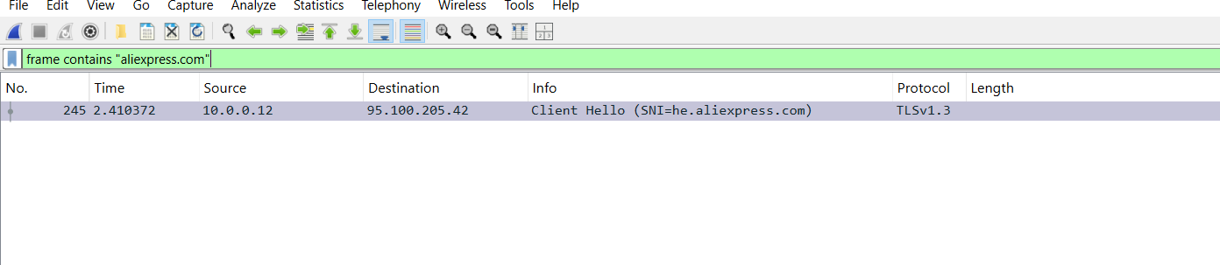
1.אתר אליאקספרס
2.קלינט רנדום
3. 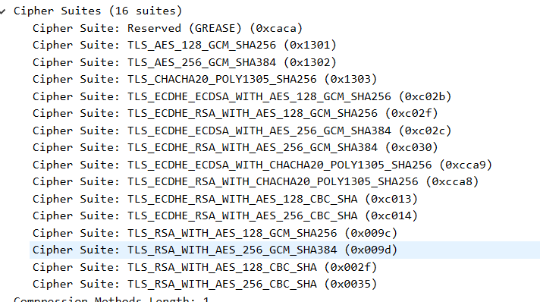16 אפשרויות
4.השרת בחר
אפשר לראות לפי בחירת הסייפר סוט של השרת שהוא משתמש בTLS1.3 משום שזה האופציה של ה1.3 שלא כתוב עם הwith
5. הצפנה :AES_256_GCM
Hash-SHA384 גיבוב -
6.אלגוריתם החתימה בtls 1.3 הוא רק עם האפשרות של דפי הלמן DF ולכן יש החלפת מפתחות בצורה זו בין לקוח לשרת
7.הלקוח מנחש מפתחות ושולח לשרת השרת בוחר באיזה סיפר סוט לחהשתמש הוא משתמש בtls1.3 ולכן ההחלפת מפתחות היא ע"י דפי הלמן
8.
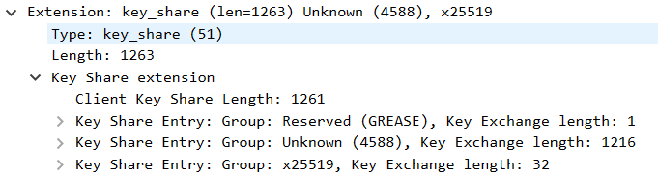 זה מה שהלקוח מנחש
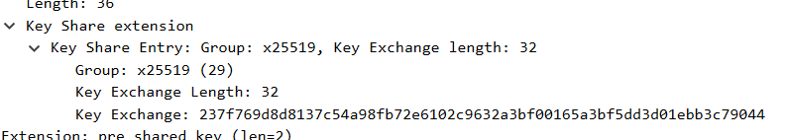 וזה מה שהלקוח משיב
במידה והלקוח לא ניחש נכון השרת ישלח HelloRetryRequest את הHash של זה בתור הרנדום

סליחה על החוסר סדר

